泰丰社区党总支学习教育工作简报

第45期

泰丰社区党总支 2024年11月21日

泰丰社区党总支组织党员干部集中学习《中国共产党不合格党员组织处置办法》及自治区任务清单、《中共中央办公厅关于进一步加强和改进流动党员管理工作的意见》

为深入推进全面从严治党，保持党员队伍先进性和纯洁性，规范不合格党员组织处置工作，加强和改进流动党员管理，2024年11月8日泰丰社区党总支组织党员干部集中学习《中国共产党不合格党员组织处置办法》及自治区任务清单、《中共中央办公厅关于进一步加强和改进流动党员管理工作的意见》。

会上，社区书记韩秀萍学习了《中国共产党不合格党员组织处置办法》的主要内容，重点对不合格党员认定标准、处置原则、适用情形、处置程序等进行了全面系统解读。要求各党支部要准确把握《办法》的核心要义，将不合格党员处置办法的学习与加强党员日常教育管理相结合，及时发现和纠正党员队伍中存在的问题，引导党员依法规范自己的行为，认真履行党员义务，切实发挥先锋模范作用。同时，党员们深入认真学习了《中共中央办公厅关于进一步加强和改进流动党员管理工作的意见》内容，进一步加强了对流动党员的管理、教育、服务和监督工作的思想动态。

图片信息：

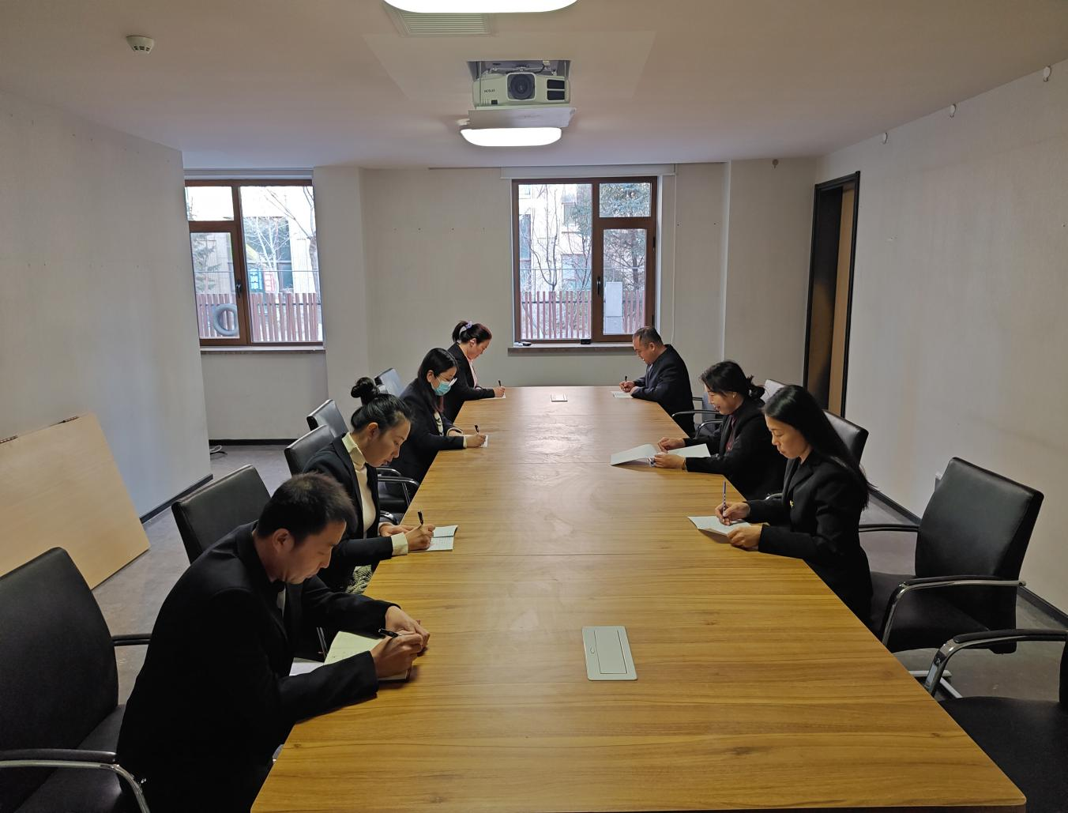

|  |  |  |
| --- | --- | --- |
| 2024年11月21日，泰丰社区党总支组织党员干部集中学习《中国共产党不合格党员组织处置办法》及自治区任务清单、《中共中央办公厅关于进一步加强和改进流动党员管理工作的意见》  签到表 | | |
| 序号 | 姓名 | 备注 |
| 1 |  |  |
| 2 |  |  |
| 3 |  |  |
| 4 |  |  |
| 5 |  |  |
| 6 |  |  |
| 7 |  |  |
| 8 |  |  |
| 9 |  |  |
| 10 |  |  |
| 11 |  |  |
| 12 |  |  |